**به نام خدا**



**پروژه پایانی درس مبانی انفورماتیک زیستی**

**تحلیل و بصری‌سازی تغییرات تعداد کپی(CNV) در ژنوم انسان**

اعضای گروه:

هلیا شمس‌زاده امیری

بهاره کاوسی نژاد

مهدی معدنی‌پور

بهمن 1403

**مستندات پروژه: تغییرات تعداد کپی(CNV) و ارتباط آن‌ با ژن‌ها**

**بررسی کلی پروژه**

این پروژه به تحلیل تغییرات تعداد کپی DNA (CNVs) و ارتباط احتمالی آن‌ها با ژن‌های خاص می‌پردازد. اهداف شامل شناسایی الگوهای CNVs در داده‌های مورد و کنترل، انجام تحلیل‌های آماری برای برجسته‌سازی نواحی مهم CNV، نگاشت این نواحی به ژن‌ها و استفاده از یادگیری ماشین برای پیش‌بینی ارتباطات CNV و شناسایی ژن‌های کلیدی مرتبط با بیماری‌ها می‌باشد.

**اهداف پروژه**

1. شناسایی نواحی آماری معنادار CNV در داده‌های مورد و کنترل.
2. نگاشت نواحی معنادار به ژن‌های همپوشان بر اساس موقعیت‌های کروموزومی.
3. استفاده از یادگیری ماشین برای پیش‌بینی ارتباطات CNV و اولویت‌بندی ژن‌های مرتبط با بیماری.
4. ارائه بصری‌سازی‌ها و بینش‌های مربوط به الگوهای مشاهده‌شده.

**نیازمندی‌های داده**

* **داده‌های :** caseشامل CNVها از افراد مبتلا.
* **داده‌های :** controlشامل CNVها از افراد غیرمبتلا.
* **لیست ژن‌ها:** لیستی از ژن‌ها با موقعیت‌های کروموزومی آن‌ها.
* **ستون‌های کلیدی:**
  + داده‌های CNV: Chromosome، Start، End، Type، Patient_ID.
  + داده‌های ژن: Gene_ID، Chromosome، Gene_Start، Gene_End.

**جریان کاری پروژه**

**1. پیش‌پردازش داده‌ها**

* تغییر نام و استانداردسازی نام ستون‌ها در تمام مجموعه‌داده‌ها.
* حذف ستون‌های غیرمرتبط (مانند متادیتای غیرمورد استفاده).
* اعتبارسنجی یکپارچگی داده‌ها مانند نام‌های کروموزوم و محدوده‌های مختصات.

# Load the data

case_data <- read_csv('PC_case.csv', col_names = FALSE)

control_data <- read_csv('PC_control.csv', col_names = FALSE)

gene_list <- read_csv('geneList.csv', col_names = FALSE)

# Rename columns for clarity

colnames(case_data) <- c('Chromosome', 'Start', 'End', 'Type', 'Patient_ID')

colnames(control_data) <- c('Chromosome', 'Start', 'End', 'Type', 'Patient_ID')

colnames(gene_list) <- c('Gene_ID', 'Unused', 'Chromosome', 'Gene_Start', 'Gene_End')

# Drop unused column in gene_list

gene_list <- gene_list %>% select(-Unused)

**2. تحلیل آماری**

**گام 1: تجمیع داده‌ها**

* گروه‌بندی داده‌های CNV بر اساس Chromosome، Start، End و Type.
* شمارش رخدادها در موارد و کنترل‌ها.

# Group case and control data by chromosomal regions

case_regions <- case_data %>%

  group_by(Chromosome, Start, End, Type) %>%

  summarise(Case_Count = n(), .groups = 'drop')

control_regions <- control_data %>%

  group_by(Chromosome, Start, End, Type) %>%

  summarise(Control_Count = n(), .groups = 'drop')

**گام 2: آزمون دقیق فیشر**

* ادغام نواحی موارد و کنترل‌ها.
* محاسبه معناداری هر ناحیه با استفاده از آزمون دقیق فیشر.

# Merge case and control regions

merged_regions <- full_join(case_regions, control_regions, by = c('Chromosome', 'Start', 'End', 'Type')) %>%

  replace_na(list(Case_Count = 0, Control_Count = 0))

# Calculate total case and control patient counts

total_case_patients <- n_distinct(case_data$Patient_ID)

total_control_patients <- n_distinct(control_data$Patient_ID)

# Perform Fisher's exact test

fisher_test <- function(case_count, control_count, total_case, total_control) {

  case_absence <- total_case - case_count

  control_absence <- total_control - control_count

  contingency_table <- matrix(c(case_count, control_count, case_absence, control_absence), nrow = 2)

  p_val <- fisher.test(contingency_table, alternative = "greater")$p.value

  return(p_val)

}

merged_regions <- merged_regions %>%

  rowwise() %>%

  mutate(P_Value = fisher_test(Case_Count, Control_Count, total_case_patients, total_control_patients))

# Filter significant regions

significant_regions <- merged_regions %>%

  filter(P_Value < 0.05)

این قسمت از کد برای تحلیل داده‌های تغییرات تعداد کپی (CNV) در بیماران مورد و شاهد طراحی شده است. ابتدا داده‌های مناطق CNV در دو گروه بر اساس کروموزوم، موقعیت شروع، پایان و نوع، ادغام شده و مقادیر خالی به صفر تبدیل می‌شوند. سپس تعداد کل بیماران در هر گروه محاسبه می‌شود. برای هر منطقه، با استفاده از آزمون دقیق فیشر، بررسی می‌شود که آیا حضور تغییرات CNV در گروه مورد به طور معناداری بیشتر از گروه شاهد است یا خیر. نتایج این آزمون به صورت مقدار احتمال (P-Value) ذخیره می‌شوند که نشان‌دهنده معناداری آماری تفاوت‌ها است.

**3. نگاشت نواحی معنادار به ژن‌ها**

* شناسایی ژن‌های همپوشان برای هر ناحیه CNV معنادار.
* ذخیره ارتباطات ژنی به صورت لیستی جداشده با ";"

# Map significant regions to genes

map_to_genes <- function(chromosome, start, end, genes) {

  overlapping_genes <- genes %>%

    filter(Chromosome == paste0('chr', chromosome),

           Gene_End >= start,

           Gene_Start <= end)

  paste(overlapping_genes$Gene_ID, collapse = ";")

}

significant_regions <- significant_regions %>%

  rowwise() %>%

  mutate(Associated_Genes = map_to_genes(Chromosome, Start, End, gene_list))

# Save results to a CSV file

write_csv(significant_regions, 'Significant_Regions_with_Genes.csv')

# Print completion message

print("Significant regions with associated genes saved to 'Significant_Regions_with_Genes.csv'.")

در ابتدا، تابع map_to_genes بررسی می‌کند که هر منطقه در کدام کروموزوم قرار دارد و بازه شروع و پایان آن چیست. سپس ژن‌هایی که موقعیت آن‌ها با بازه منطقه همپوشانی دارند، از دیتافریم ژن‌ها استخراج می‌شوند. شناسه ژن‌های همپوشان به صورت رشته‌ای که با ";" جدا شده است، بازگردانده می‌شود. این تابع برای تمام مناطق مهم اعمال شده و ژن‌های مرتبط در ستون جدیدی به نام Associated_Genes ذخیره می‌شوند. در نهایت، داده‌های مناطق مهم به همراه ژن‌های مرتبط در یک فایل CSV ذخیره می‌شوند.

1. **بصری‌سازی نتایج**

# Visualizations

library(ggplot2)

**نمودار میله‌ای: تعداد موارد در مقابل کنترل‌ها بر اساس کروموزوم**

# Bar Plot: Case vs Control Counts

ggplot(significant_regions, aes(x = Chromosome)) +

  geom_bar(aes(y = Case_Count), stat = "identity", fill = "blue", alpha = 0.6) +

  geom_bar(aes(y = Control_Count), stat = "identity", fill = "orange", alpha = 0.6) +

  labs(title = "Case vs Control Counts by Chromosome", y = "Counts", x = "Chromosome") +

  theme_minimal() +

  theme(axis.text.x = element_text(angle = 45, hjust = 1))

**نتایج**:

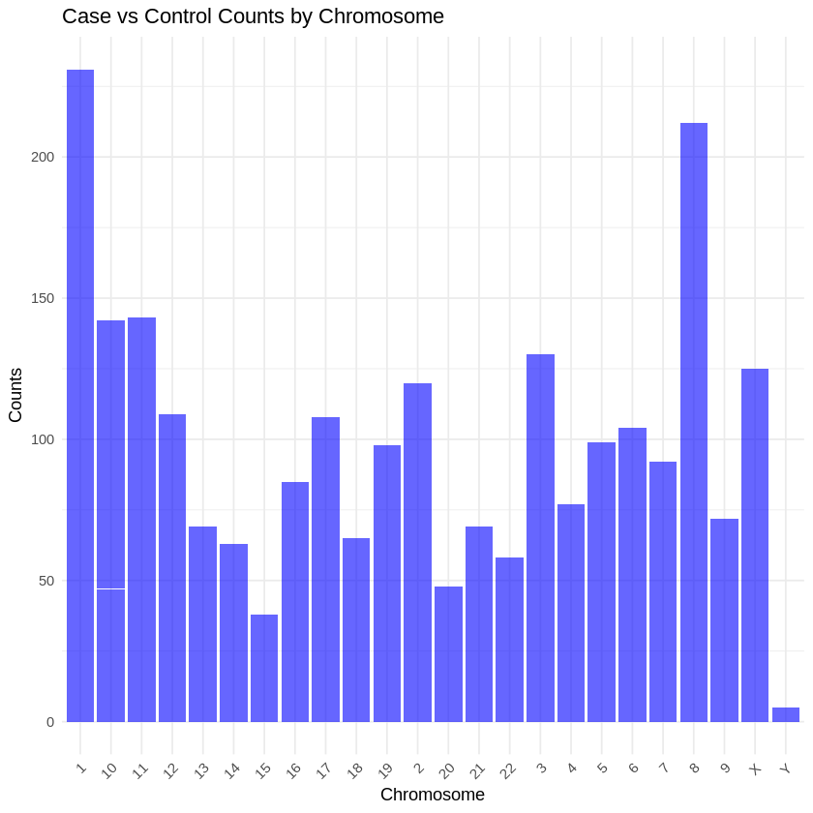

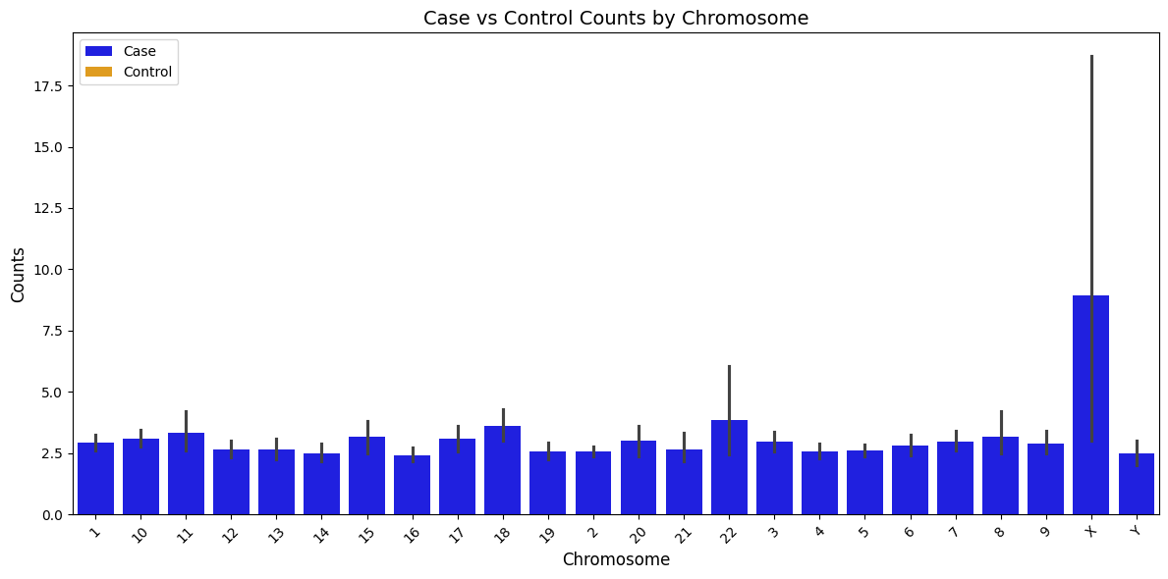

**نمودار پراکندگی: موقعیت کروموزومی در مقابل مقدار P**

# Scatter Plot: Chromosome Position vs P-Value

significant_regions <- significant_regions %>%

  mutate(Log_P_Value = -log10(P_Value))

ggplot(significant_regions, aes(x = Start, y = Log_P_Value, color = as.factor(Chromosome))) +

  geom_point() +

  geom_hline(yintercept = -log10(0.05), linetype = "dashed", color = "red") +

  labs(title = "-Log10 P-Value by Chromosome Position", y = "-Log10(P-Value)", x = "Chromosome Position (Start)") +

  theme_minimal()

**نتایج**:

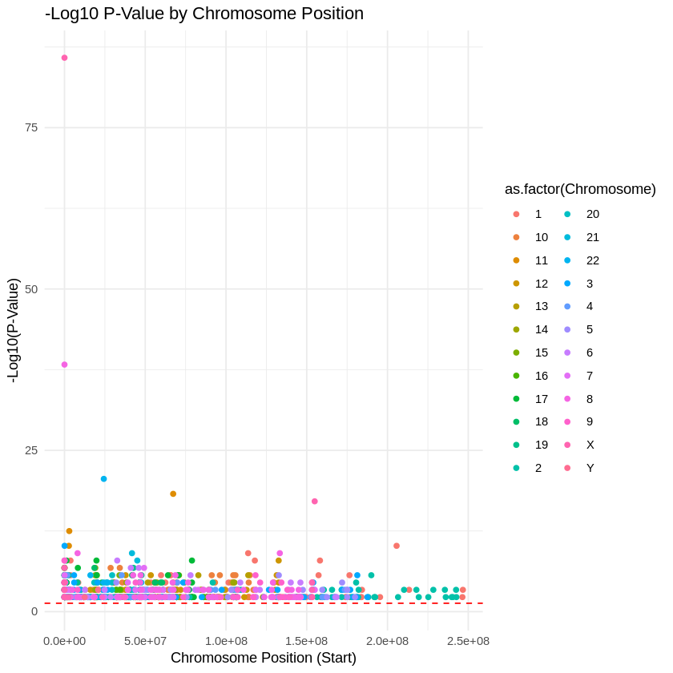

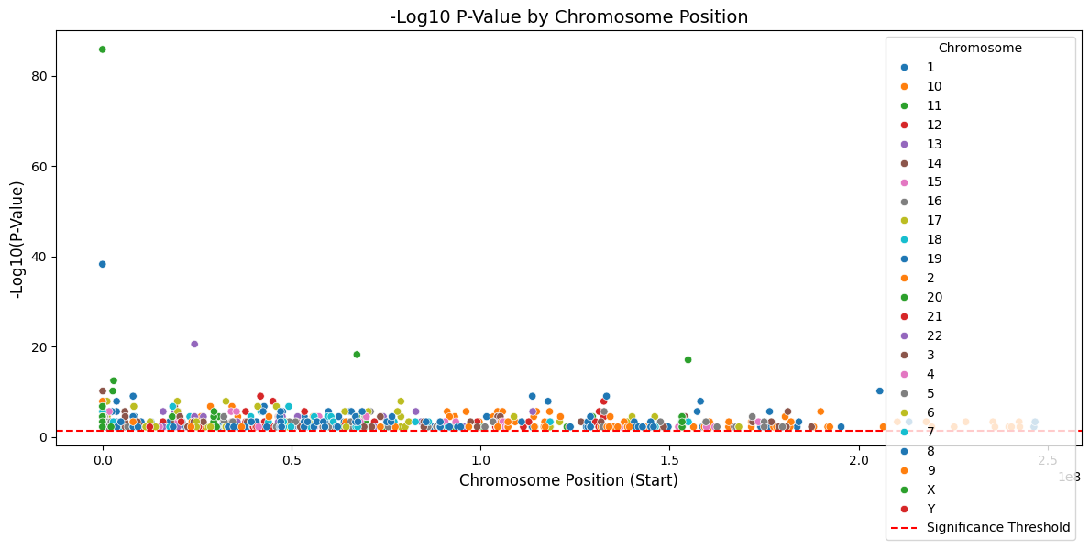

**5. Machine learning pipeline**

**ایجاد ویژگی‌ها**

* ترکیب داده‌های مورد و کنترل با یک ستون target.
* نگاشت نواحی CNV به ژن‌های مرتبط.
* کدگذاری ویژگی‌های دسته‌ای.

# Combine case and control data

case_data <- mutate(case_data, target = 1)

control_data <- mutate(control_data, target = 0)

combined_data <- bind_rows(case_data, control_data)

# Map significant regions to genes

map_to_genes <- function(chromosome, start, end, genes) {

  overlapping_genes <- genes %>%

    filter(Chromosome == paste0("chr", chromosome),

           Gene_End >= start,

           Gene_Start <= end)

  paste(overlapping_genes$Gene_ID, collapse = ";")

}

combined_data <- combined_data %>%

  rowwise() %>%

  mutate(Associated_Genes = map_to_genes(Chromosome, Start, End, gene_data))

# Export the combined data to a CSV file

write_csv(combined_data, "combined_data.csv")

# Feature engineering

combined_data <- combined_data %>%

  mutate(VariationLength = End - Start) %>%

  select(-Patient_ID)

# One-Hot Encoding

encoded_data <- combined_data %>%

  mutate(across(c(Chromosome, Type, Associated_Genes), as.factor)) %>%

  model.matrix(~ . - 1, data = .) %>%

  as.data.frame()

**آموزش مدل**

* آموزش و ارزیابی مدل جنگل تصادفی.

# Train a model

set.seed(42)

X <- encoded_data %>% select(-target)

y <- encoded_data$target

train_index <- createDataPartition(y, p = 0.8, list = FALSE)

X_train <- X[train_index, ]

X_test <- X[-train_index, ]

y_train <- y[train_index]

y_test <- y[-train_index]

model <- randomForest(X_train, as.factor(y_train))

# Evaluate the model

y_pred <- predict(model, X_test)

confusion_matrix <- confusionMatrix(as.factor(y_pred), as.factor(y_test))

print(confusion_matrix)

# Feature importance

feature_importance <- data.frame(Feature = colnames(X_train), Importance = importance(model)) %>%

  arrange(desc(Importance))

# Identify significant genes

gene_columns <- grep("Associated_Genes_", colnames(encoded_data), value = TRUE)

significant_genes <- encoded_data %>%

  filter(target == 1) %>%

  select(all_of(gene_columns)) %>%

  summarise(across(everything(), sum)) %>%

  pivot_longer(everything(), names_to = "Gene", values_to = "Count") %>%

  arrange(desc(Count))

write_csv(significant_genes, "significant_genes.csv")

# Gene counts

significant_genes <- read_csv("significant_genes.csv")

# Split the genes and count occurrences

gene_counts <- significant_genes %>%

  separate_rows(Gene, sep = ";") %>%

  count(Gene, name = "Count") %>%

  arrange(desc(Count))

write_csv(gene_counts, "gene_counts.csv")

# Plot the top 20 genes with the highest counts

top_genes <- head(gene_counts, 20)

ggplot(top_genes, aes(x = reorder(Gene, Count), y = Count)) +

  geom_bar(stat = "identity", fill = "skyblue") +

  coord_flip() +

  labs(title = "Top 20 Genes with Highest Counts", x = "Gene", y = "Count") +

  theme_minimal()

برای ایجاد و ارزیابی یک مدل یادگیری ماشین با استفاده از Random Forest Classifierابتدا داده‌های ورودی (ویژگی‌ها) و خروجی (هدف) از دیتافریم combined_data_encoded استخراج می‌شوند. ستون هدف (target) به عنوان برچسب کلاس مشخص شده و سایر ستون‌ها به عنوان ویژگی‌ها (X) در نظر گرفته می‌شوند. سپس داده‌ها به دو بخش آموزش (80%) و آزمون (20%) تقسیم می‌شوند.

مدل Random Forest Classifier ایجاد شده و با داده‌های آموزشی ، آموزش داده می‌شود. پس از آن، مدل برای پیش‌بینی کلاس‌ها در داده‌های آزمون (X_test) استفاده می‌شود و خروجی پیش‌بینی‌شده (y_pred) با مقادیر واقعی (y_test) مقایسه می‌شود. در نهایت، متریک‌های ارزیابی مدل شامل دقت (Precision)، بازخوانی (Recall)، امتیاز F1 و دقت کل (Accuracy) با استفاده از تابع classification_report چاپ می‌شوند. این ارزیابی نشان می‌دهد که مدل چقدر در دسته‌بندی داده‌ها عملکرد خوبی داشته است.

نتایج:

